PINTURA GRIS BASALTO
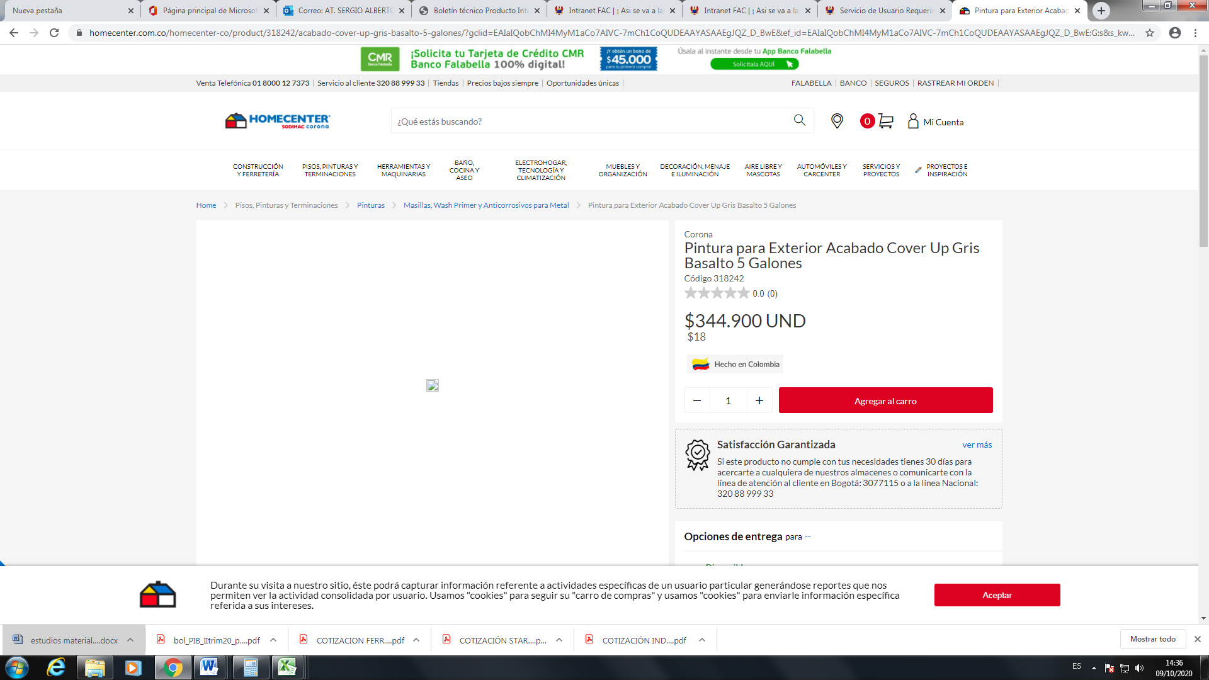
PINTURA ROJO COLONIAL

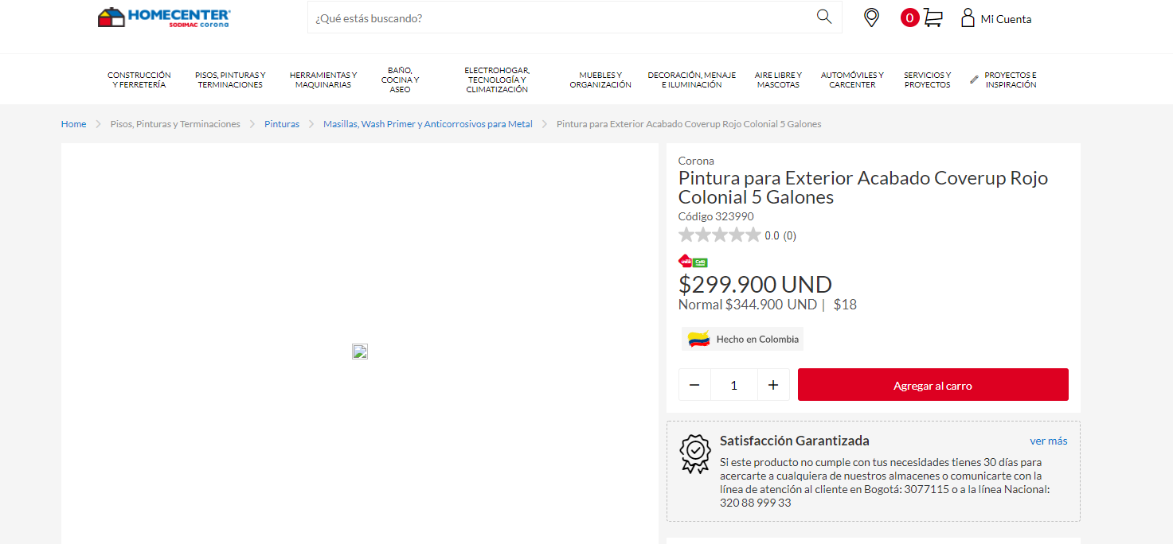
PINTURA EPÓXICA AZUL
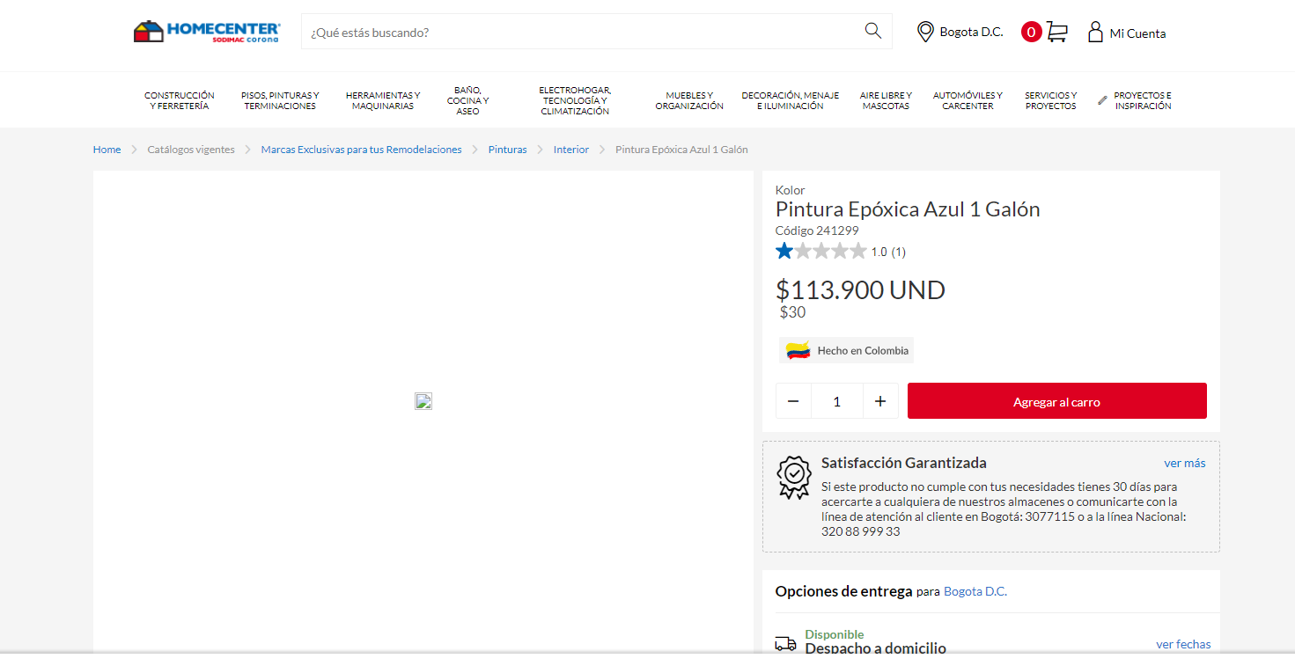

PINTURA CORAZA BLANCA

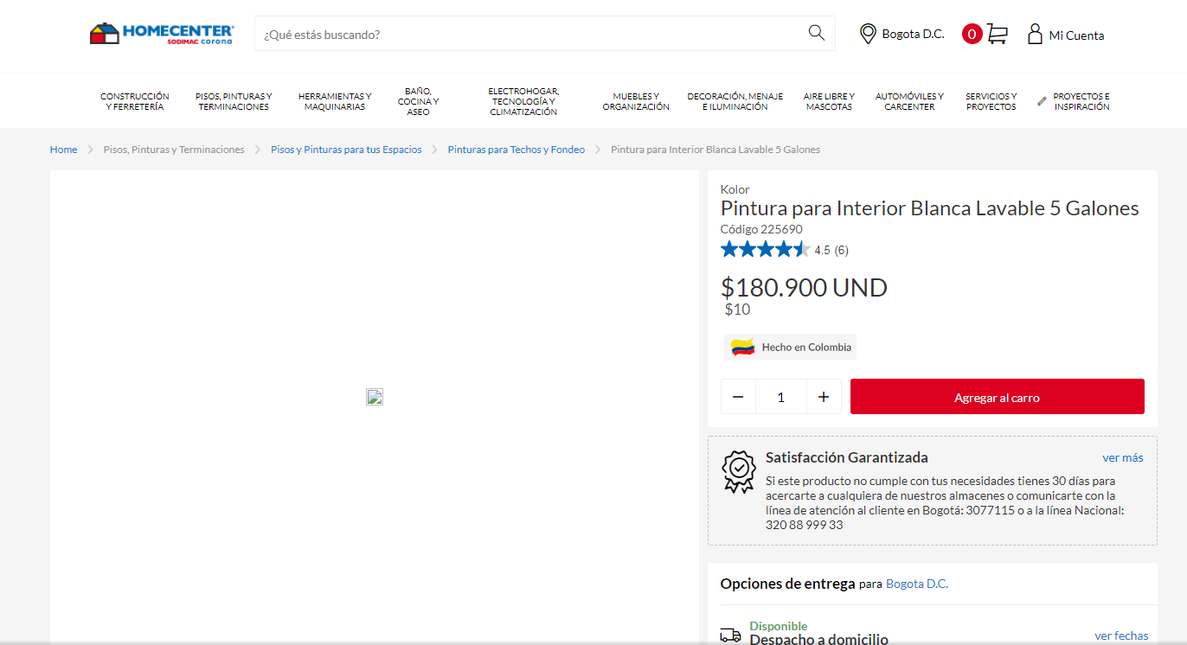
PINTURA VINILO BLANCO

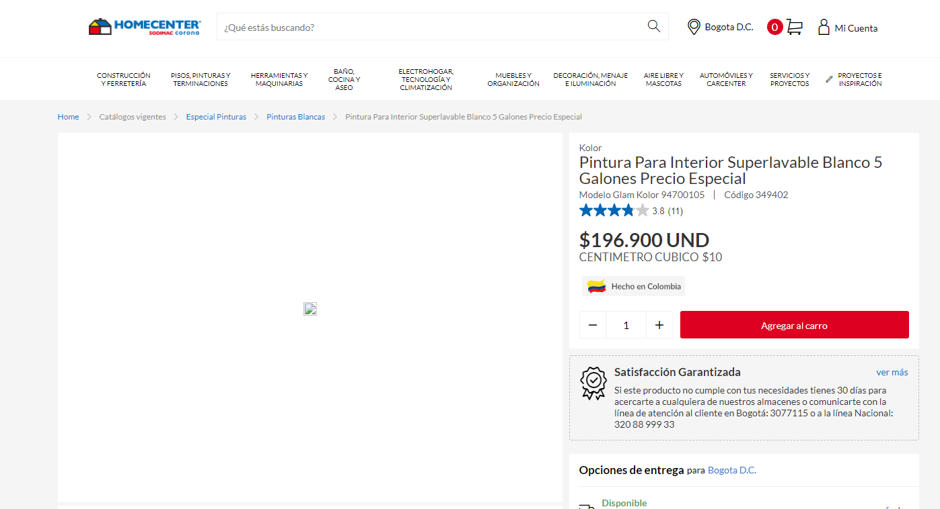
SANITARIO

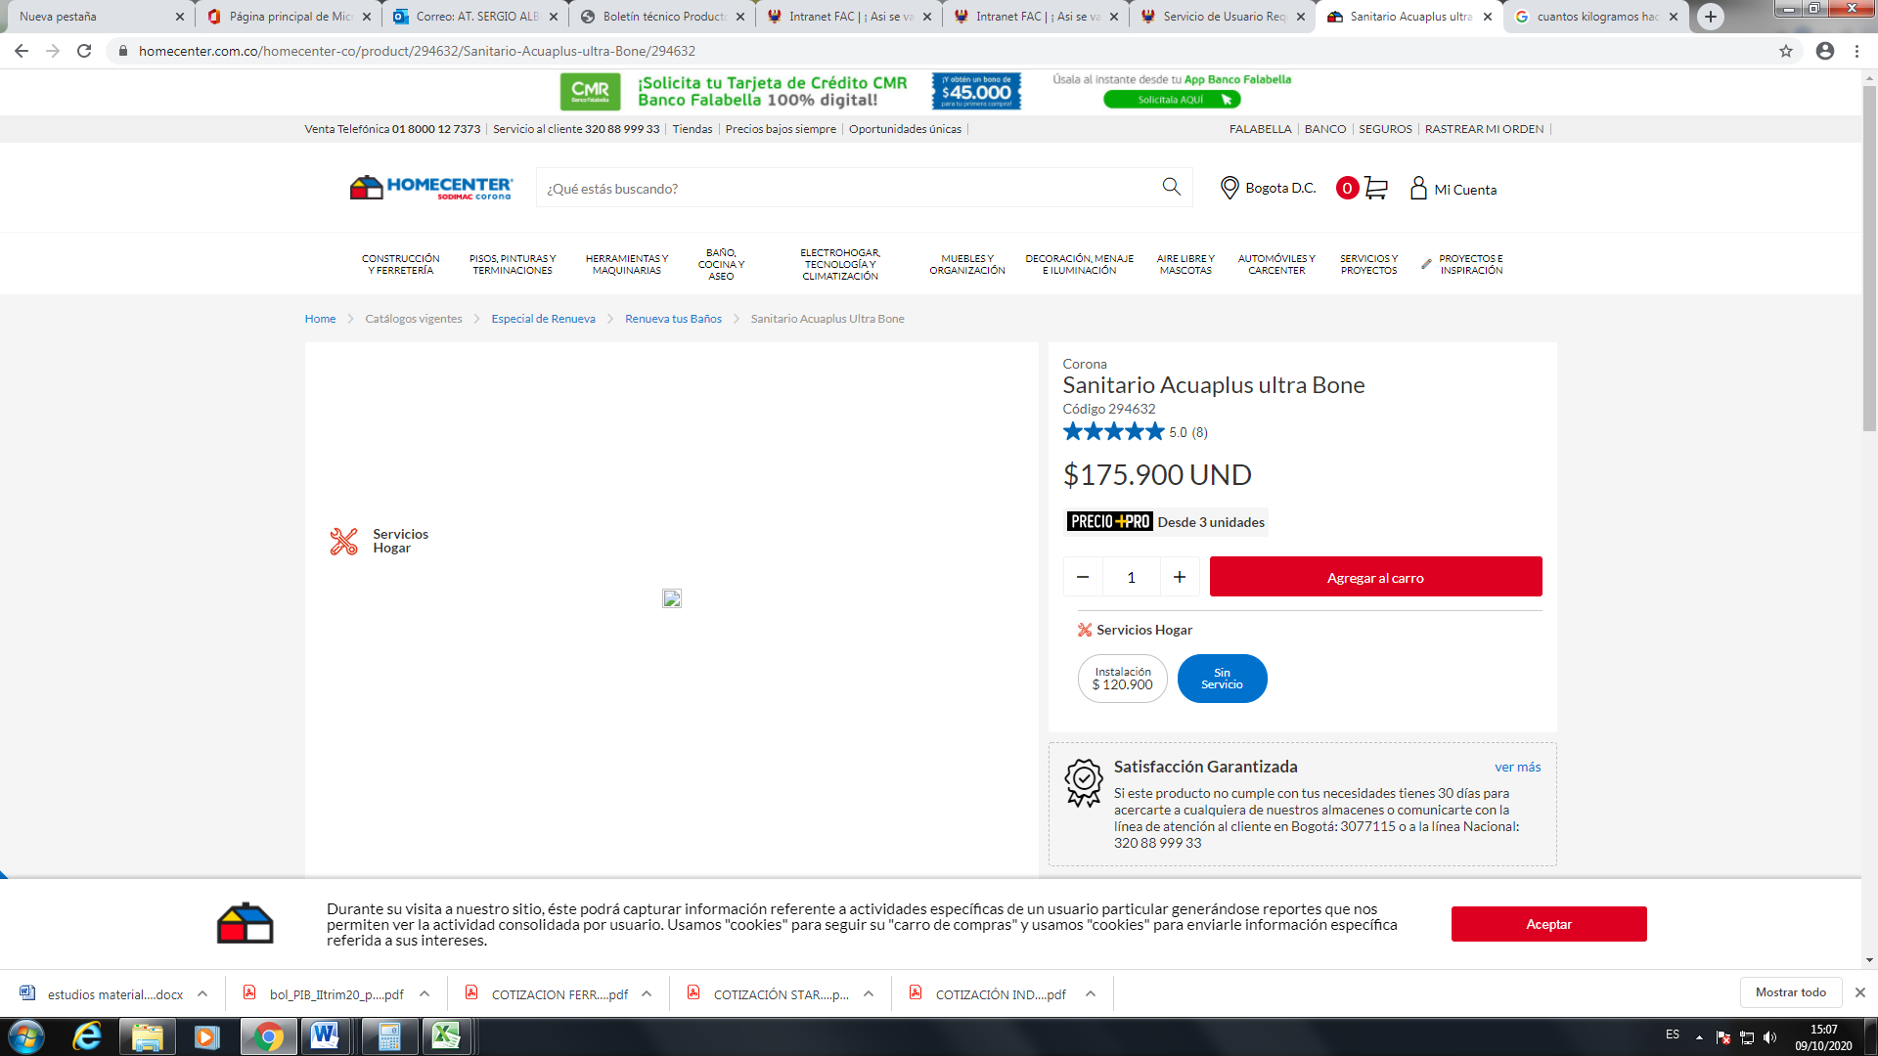
GRAVILLA MONA N.2

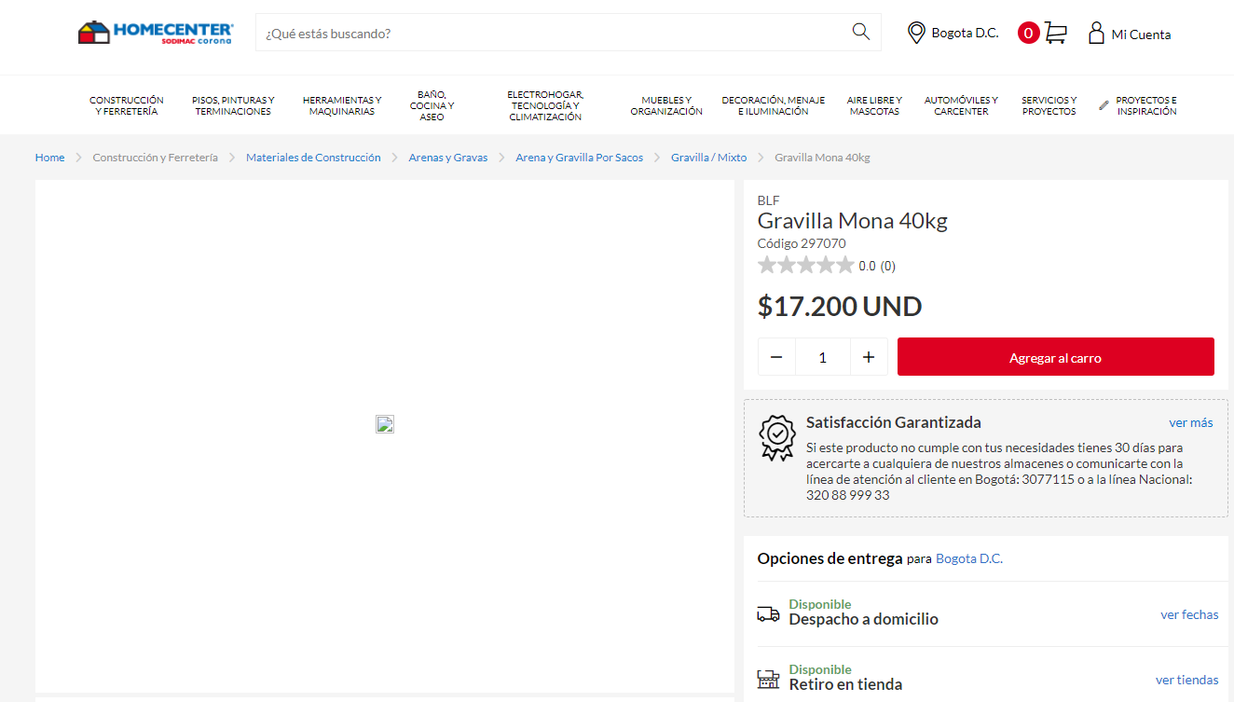

ASFALTO LISTO 50LB

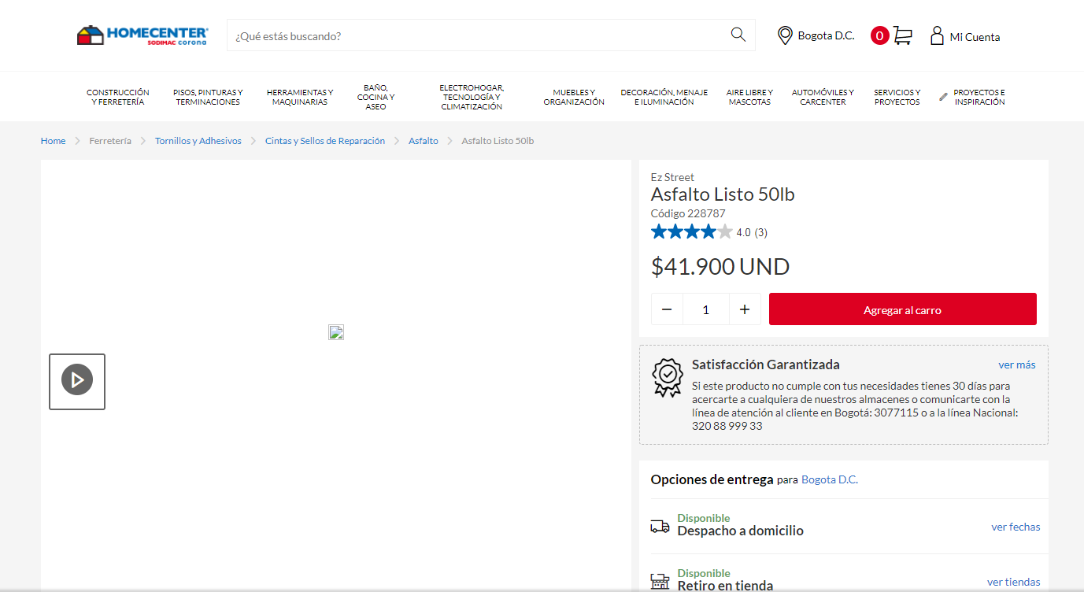

CEMENTO GRIS

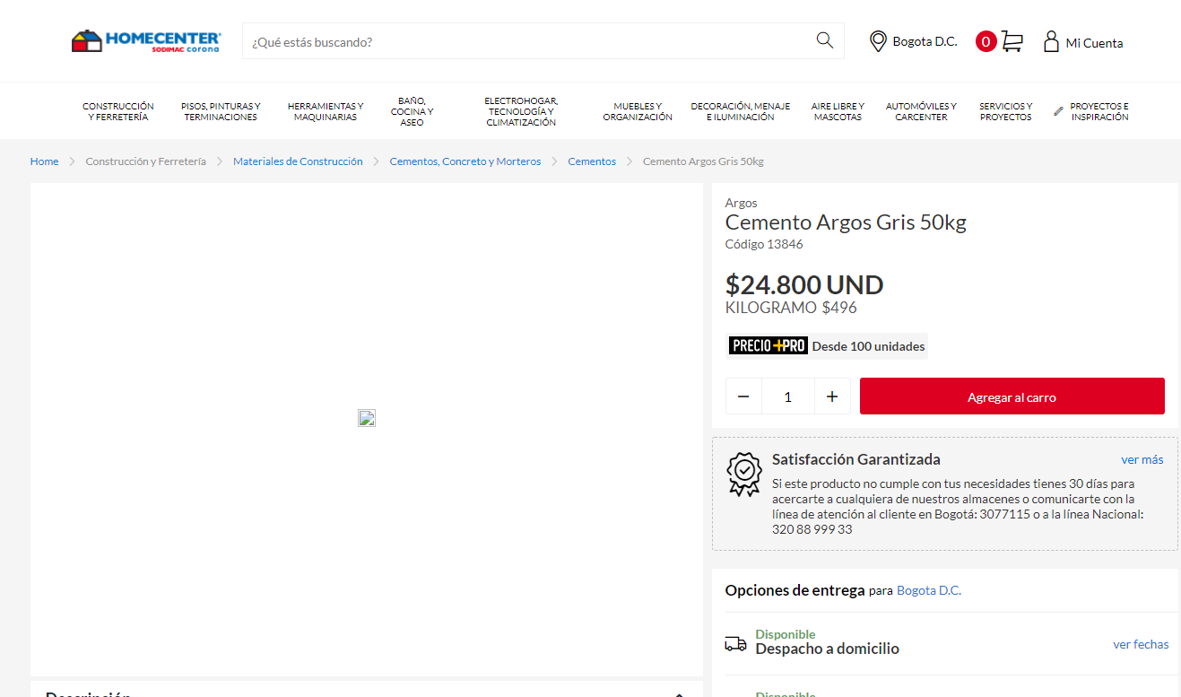
PEGANTE CERÁMICO PARA EXTERIORES

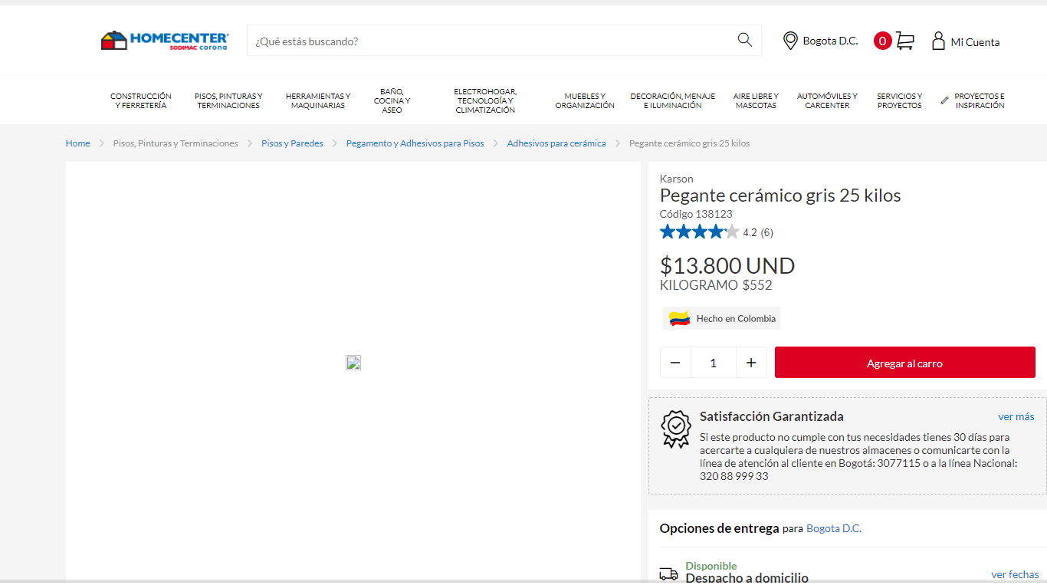
BOQUILLA PARA CERÁMICA

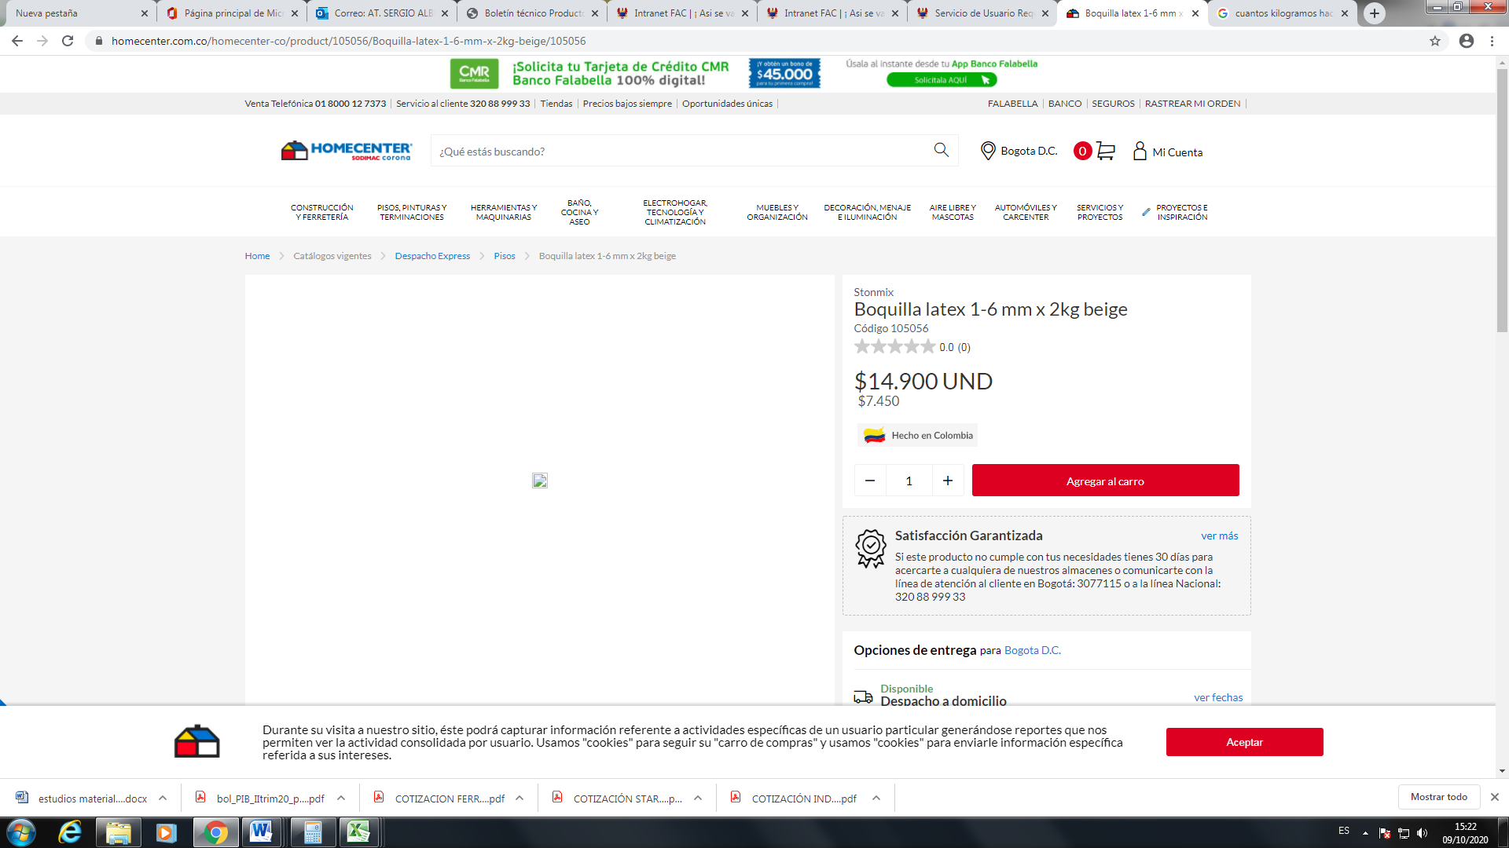
LAVAMANOS SOBREPONER

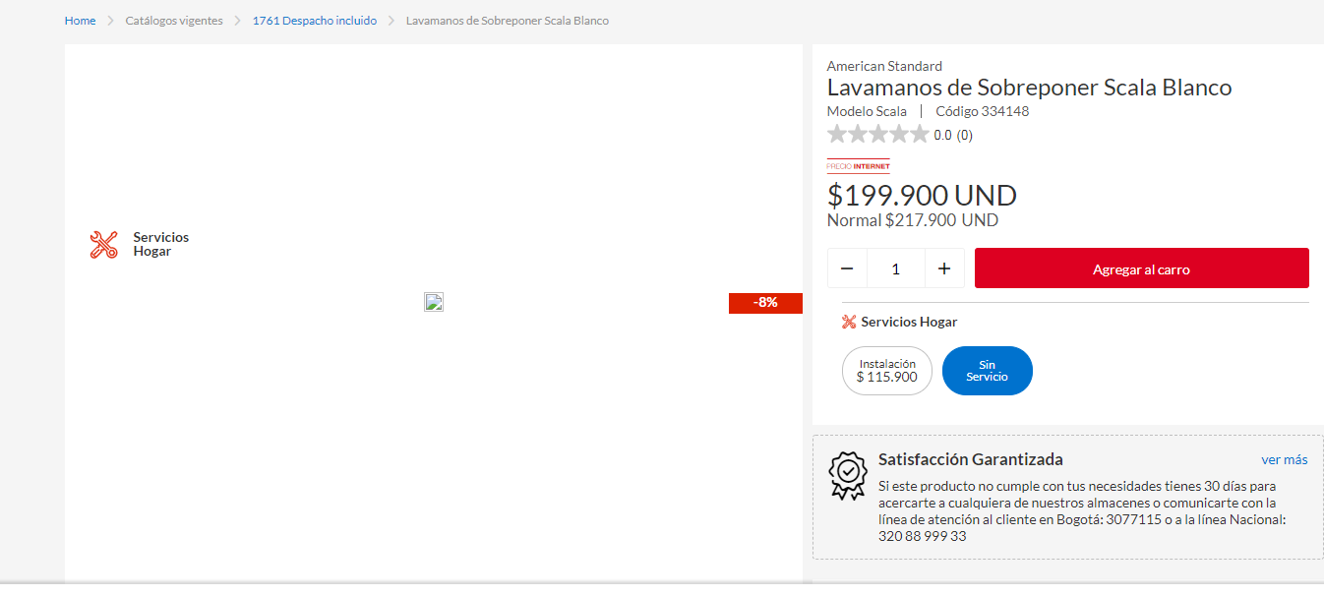
ENCHAPE PISO SEGÚN MUESTRA

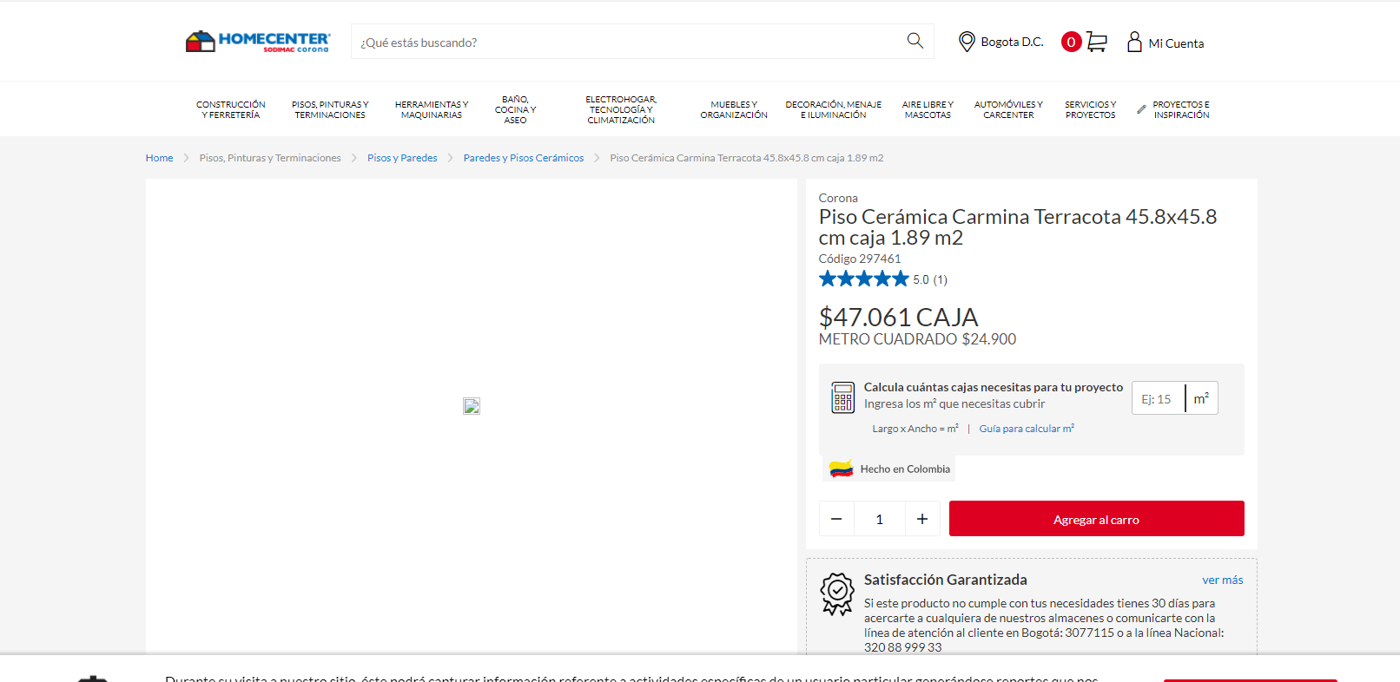

ENCHAPE CERÁMICA PISO BAÑO

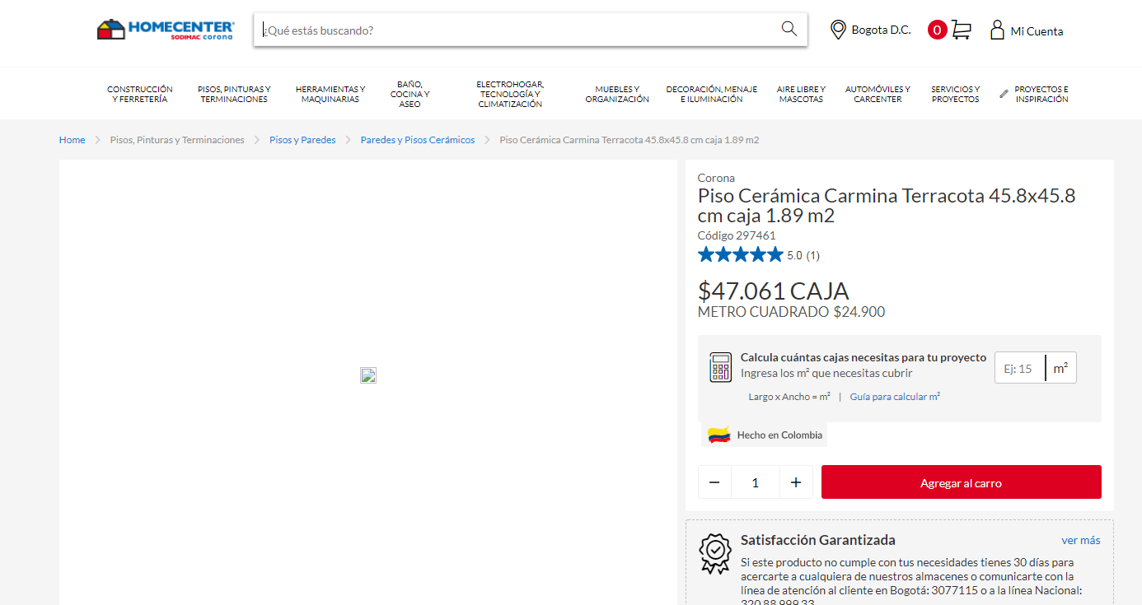
ENCHAPE CERÁMICA PARED

MIXTO M3



